Η πολιτική των αγωγών της διακυβέρνησης
του Κώστα Καραμανλή
Το άγνωστο πολιτικό παρασκήνιο του αγωγού Μπουργκάς - Αλεξανδρούπολη
του Δημήτρη Σιούφα
πρώην Προέδρου της Βουλής – πρώην Υπουργού Ανάπτυξης

Διάβασα με ιδιαίτερο ενδιαφέρον το άρθρο του διακεκριμένου διπλωμάτη, Πρέσβη επί τιμή Αλέξανδρου Μαλλιά, στην πρόσφατη έκδοση του Περιοδικού σας με τίτλο «Η 20^{η} επέτειος μιας Ενεργειακής μεγάλης ιδέας – ο Αγωγός Μπουργκάς – Αλεξανδρούπολη».
Ως ο αρμόδιος Υπουργός Ανάπτυξης στην περίοδο 2004-2007, ο οποίος χειρίστηκα το σημαντικό αυτό σχέδιο και συνυπέγραψα, μετά από διαβουλεύσεις 30 μηνών, μαζί με τους ομολόγους μου, τον Υπουργό Βιομηχανίας και Ενέργειας της Ρωσικής Ομοσπονδίας Victor Khristenko και τον Υπουργό Περιφερειακής Ανάπτυξης της Βουλγαρίας κ. Asen Gagauzov στις 15 Μαρτίου στην Αθήνα, τη διακρατική συμφωνία μεταξύ των τριών Χωρών για τη κατασκευή του αγωγού πετρελαίου Μπουργκάς – Αλεξανδρούπολη, έχω να παρατηρήσω και να προσθέσω τα εξής:

Πρώτον: Όπως ορθά αναφέρει στο άρθρο του, ο κ. Μαλλιάς, το σχέδιο αυτό αποτέλεσε έμπνευση και πρωτοβουλία του αείμνηστου Νίκου Γρηγοριάδη, επί σειρά ετών Γενικού Διευθυντή του Ομίλου Λάτση. Συμπληρώνω ότι η πρόταση είχε κατατεθεί, μαζί με τη σχετική μελέτη σκοπιμότητας, το 1993 στον τότε Πρωθυπουργό Κωνσταντίνο Μητσοτάκη.
Ο Νίκος Γρηγοριάδης σοφά, είχε έγκαιρα εκτιμήσει ότι η αύξηση των εξαγωγών πετρελαίου από τη Ρωσία προς τις διεθνείς αγορές, δεν θα μπορούσε να εξυπηρετηθεί μόνο μέσω της διέλευσης από το Βόσπορο, καθώς η συμφόρηση στα στενά των Δαρδανελίων θα προκαλούσε σημαντικές χρονικές καθυστερήσεις και κατά συνέπεια αυξήσεις του μεταφορικού κόστους με σοβαρές επιπτώσεις στην τελική τιμή, την οποία θα κατέβαλαν οι καταναλωτές, στις Χώρες της Δύσεως.

Δεύτερον: Είναι απόλυτα ακριβές ότι έχω δηλώσει δημοσίως και κατ’ επανάληψη ότι το σχέδιο της κατασκευής του πετρελαιαγωγού Μπουργκάς – Αλεξανδρούπολη υιοθέτησε από την αρχή ως Υπουργός Εξωτερικών ο πρώην Πρόεδρος της Δημοκρατίας κ. Κάρολος Παπούλιας. Στο πλαίσιο αυτό, συμπληρώνοντας στα γεγονότα που καταγράφονται στο άρθρο του κ. Μαλλιά, σημειώνω την υπογραφή δήλωσης προθέσεων από τον κ. Παπούλια και τον Υπουργό Περιφερειακής Ανάπτυξης της Βουλγαρίας κ. Christo Toter στις 29 Ιουνίου του 1994.

Τρίτον: Στο διάστημα 1996-2002 και με βάση το αρχείο του Υπουργείου Ανάπτυξης , ελάχιστες συναντήσεις καταγράφηκαν σε πολιτικό επίπεδο μεταξύ των Κυβερνήσεων των τριών Χωρών. Ωστόσο, υπήρξε πράγματι πεδίο συστηματικών διαβουλεύσεων μεταξύ των εμπλεκομένων εταιρειών των τριών Χωρών που θα κατασκεύαζαν και θα διαχειρίζονταν το έργο.
Η τελευταία (πριν από το Μάρτιο του 2004) συνάντηση σε πολιτικό επίπεδο έγινε στις 30 Ιανουαρίου του 2002, στη Μόσχα, με συμμετοχή εκπροσώπων των Κυβερνήσεων των τριών Χωρών.

Τέταρτον: Τον Μάρτιο του 2004, λίγες ημέρες μετά την ανάληψη της ευθύνης της διακυβέρνησης της Χώρας, συζητήσαμε διεξοδικά το ζήτημα αυτό με τον τότε Πρωθυπουργό Κώστα Καραμανλή και τον τότε Υπουργό Εξωτερικών Πέτρο Μολυβιάτη.
Αναλύσαμε τη κατάσταση με βάση και τις εξελίξεις της εποχής στη διεθνή αγορά ενέργειας (αύξηση της διεθνούς ζήτησης πετρελαίου, εκτίναξη διεθνών τιμών) και παρά το ότι και οι τρείς μας αναγνωρίζαμε τις δυσκολίες του εγχειρήματος, ο Πρωθυπουργός μας έδωσε οδηγίες για τη διερεύνηση των δυνατοτήτων επανέναρξης των διαβουλεύσεων με τις Κυβερνήσεις της Ρωσίας και της Βουλγαρίας. Ήθελε να εξαντλήσουμε και τη τελευταία πιθανότητα για την υλοποίηση του έργου που θα διασφάλιζε την είσοδο της Χώρας στον παγκόσμιο ενεργειακό χάρτη, θα προσέλκυε επενδύσεις εκατοντάδων εκατομμυρίων δολαρίων και θα διασφάλιζε διαχρονικά τις οικονομικές και αναπτυξιακές προοπτικές της Θράκης .
Η πρώτη συνάντηση έγινε στις 21 Αυγούστου του 2004 με τον Υπουργό Περιφερειακής Ανάπτυξης και Δημοσίων έργων της Βουλγαρίας Valentin Tserovski στο γραφείο του Υπουργού Εξωτερικών Πέτρου Μολυβιάτη. Εκεί αποσαφηνίσαμε στο συνομιλητή μας ότι η Ελληνική Κυβέρνηση θα αναλάμβανε πρωτοβουλία επανέναρξης των διαβουλεύσεων με στόχο την υπογραφή διακρατικής συμφωνίας, μεταξύ των τριών Χωρών, για την υλοποίηση του έργου. Τελικώς και μετά από Ελληνική πρωτοβουλία και τις σχετικές διαβουλεύσεις, οι αντιπροσωπείες των τριών Χωρών συναντήθηκαν στις 4 Νοεμβρίου του 2004 στο Ζάππειο Μέγαρο.
Κατά τη συνάντηση αυτή, επισήμανα στις αντιπροσωπείες της Ρωσίας και της Βουλγαρίας την ισχυρή βούληση της Κυβέρνησης για επιτάχυνση των διαδικασιών και την ανάγκη για την άμεση υπογραφή Μνημονίου συνεργασίας.

Πέμπτο: Μετά από διαδοχικές συναντήσεις της τριμερούς Επιτροπής Εργασίας στη Σόφια και τη Μόσχα, στις 12 Απριλίου του 2005, στη Σόφια μαζί με τους ομολόγους μου από τη Ρωσία και τη Βουλγαρία, συνυπογράψαμε Μνημόνιο Συνεργασίας για την προώθηση της κατασκευής πετρελαιαγωγού Μπουργκάς – Αλεξανδρούπολη. Παράλληλα, συμφωνήθηκε οι εμπλεκόμενες εταιρείες να επιταχύνουν τις διαδικασίες για την επικαιροποίηση των αναγκαίων μελετών σκοπιμότητας και τεχνικών χαρακτηριστικών του έργου.

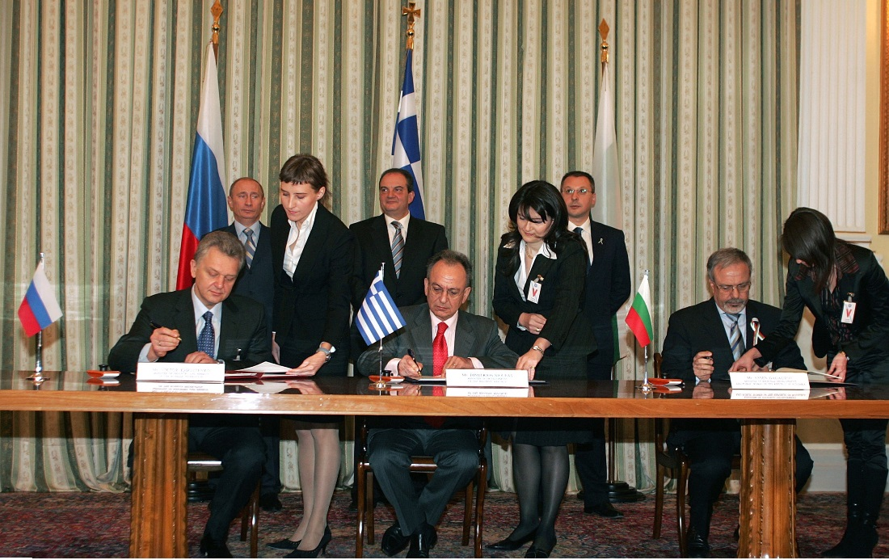
Η υπογραφή της συμφωνίας, Αθήνα 15 Μαρτίου 2007
Έκτο: Το 2006, είχα μαζί με τον επικεφαλής της Ελληνικής Αντιπροσωπείας στις τριμερείς διαβουλεύσεις τον τότε Γενικό Γραμματέα του Υπουργείου Ανάπτυξης Νίκο Στεφάνου, διαδοχικές συναντήσεις με τον τότε Υπουργό Οικονομίας και Ενέργειας της Βουλγαρίας Rumen Ovcharof, τον Victor Khristenko και τον επικεφαλής της Ρωσικής Αντιπροσωπείας – και τον σημερινό Αναπληρωτή Υπουργό Ενέργειας – Anatoly Yanofsku .

Έβδομο: Στις 4 Σεπτεμβρίου του 2006, πραγματοποιήθηκε στην Αθήνα συνάντηση Κορυφής με συμμετοχή του Κώστα Καραμανλή, του Προέδρου της Ρωσίας Vladimir Putin και του Προέδρου της Βουλγαρίας Georg Parvanov.

Οι τρείς ηγέτες υπέγραψαν κοινή διακήρυξη για την προώθηση του έργου και έδωσαν οδηγίες σε εμένα και τους ομολόγους μου για την επιτάχυνση των διαδικασιών.

Ακολούθησαν τρείς συναντήσεις των αντιπροσωπειών των τριών Χωρών και δύο συναντήσεις μου με τους ομολόγους μου στη Μόσχα και στη Σόφια για να καταλήξουμε στην ιστορική διακρατική συμφωνία της 15^{ης} Μαρτίου στο Προεδρικό Μέγαρο που συνυπέγραψα με τους ομολόγους μου Victor Khristenko και Asen Gagauzov παρουσία του Προέδρου της Δημοκρατίας Κάρολου Παπούλια, του Πρωθυπουργού Κώστα Καραμανλή, του Προέδρου V.Putin και του Πρωθυπουργού της Βουλγαρίας Sergei Stanisev.

Σημειώνω ότι η υπογραφή της Διακρατικής Συμφωνίας χαιρετίστηκε την ίδια ημέρα δημοσίως από την Ευρωπαϊκή Επιτροπή, τη Κυβέρνηση των ΗΠΑ αλλά και εξέχοντα μέλη της Διεθνούς Ενεργειακής Κοινότητας, ενώ η τελετή της υπογραφής καλύφθηκε από δεκάδες διεθνή μέσα Μαζικής Ενημέρωσης.
Είναι χαρακτηριστικές οι θετικές δηλώσεις του τότε αρμόδιου επιτρόπου για την ενέργεια Άντρις Πίμπαλγκς, αλλά και του εκπροσώπου του Υπουργείου Εξωτερικών των Η.Π.Α κ. Μακ Κόρμικ στις 15 Μαρτίου του 2007, που δήλωσε ευθέως ότι ο αγωγός Μπουργκάς – Αλεξανδρούπολη συνεισφέρει στη διαφοροποίηση πηγών και οδών ενέργειας. Βεβαίως δεν θα πρέπει να παραγνωρίζουμε ότι στον αγωγό C.P.C, μέσω του οποίου μεταφέρονται πετρέλαια από το Καζακστάν και τη Ρωσία στα τέρμιναλς του Νοβοροσίσκ στη Μαύρη Θάλασσα, ο Αμερικανικός κολοσσός Chevron είναι εκ των βασικών μετόχων από την πρώτη φάση έως σήμερα. Επιπλέον σας υπενθυμίζω ότι αμέσως μετά τη συνάντηση του επιτρόπου Πίμπαλγκς, στις 13 Απριλίου του 2007, στην Αθήνα με τον τότε πρωθυπουργό Κώστα Καραμανλή παρουσία μου, σε δημόσια δήλωσή του τόνισε κατά λέξη «Επίσης ενθαρρύνω την Ελλάδα θερμά να συνεχίσει τη διαφοροποίηση των πηγών ενέργειας, όχι μόνο για την Ελλάδα, αλλά συνολικά για την Ευρώπη. Είναι μεγάλη επιτυχία η εξέλιξη του αγωγού Μπουργκάς – Αλεξανδρούπολη, όπως επίσης και ο interconnector με τη Τουρκία και την Ιταλία».

Άλλωστε, τη νέα διεθνοποιημένη ενεργειακή πολιτική της Κυβέρνησης, απόλυτα συμβατή με το ισχύον Κοινοτικό Δίκαιο και τη Νομοθεσία της Ευρωπαϊκής Ένωσης είχα αναλυτικά παρουσιάσει τόσο στον αρμόδιο Επίτροπο Άντρις Πίμπαλγκς (με τον οποίο ήμουν σε συνεχή επικοινωνία) όσο και με την Κυβέρνηση των ΗΠΑ.

Ο Πρέσβης κ. Μαλλιάς γνωρίζει, καθώς υπηρετούσε τότε ως επικεφαλής της Πρεσβείας μας στις ΗΠΑ ότι στις 29 Σεπτεμβρίου του 2005, συνοδευόμενος από το Γενικό Γραμματέα του Υπουργείου Ανάπτυξης Νίκο Στεφάνου και το Γενικό Γραμματέα Έρευνας και Τεχνολογίας Καθηγητή Γιάννη Τσουκαλά, συναντήθηκα μεταξύ άλλων στην Ουάσιγκτον με τον Αναπληρωτή Υπουργό Ενέργειας κ. Κλέι Σελ και τον βοηθό Υφυπουργό Εξωτερικών, αρμόδιο για ενεργειακά θέματα, κ. Πολ Σίμονς.

Κατά τις συναντήσεις αυτές, είχα την ευκαιρία να τους ενημερώσω για τις πρωτοβουλίες μας για τον αγωγό Πετρελαίου Μπουργκάς – Αλεξανδρούπολη, την ολοκλήρωση της συμφωνίας για την ίδρυση της Ενεργειακής Κοινότητας Νοτιοανατολικής Ευρώπης (που υπογράφηκε ένα μήνα αργότερα στην Αθήνα), για την πορεία κατασκευής του Ελληνοτουρκικού αγωγού φυσικού αερίου αλλά και τις διαπραγματεύσεις με την Ιταλική Κυβέρνηση, για τη συμφωνία κατασκευής του υποθαλάσσιου αγωγού Ελλάδας – Ιταλίας (υπογράφηκε λίγο αργότερα, στις 4 Νοεμβρίου του 2005, στο Λέτσε της Ιταλίας με στόχο τη μεταφορά φυσικού αερίου από το Αζερμπαϊτζάν δια της Τουρκίας και της Ελλάδας στην Ιταλία και τις Ευρωπαϊκές αγορές).
Οι Αμερικανοί αξιωματούχοι επιδοκίμασαν αυτές τις ενεργειακές πρωτοβουλίες μας. Την ευαρέσκειά του για τις ενεργειακές πρωτοβουλίες της Κυβέρνησης μου επανέλαβε και ο Υπουργός Ενέργειας των ΗΠΑ Samuel Bodman κατά τη συνάντησή μας στο Παρίσι, στις 15 Μαΐου του 2007, στο περιθώριο της Υπουργικής Συνόδου του Διεθνούς Οργανισμού Ενέργειας.

Το μεγάλο διεθνές ενδιαφέρον για το έργο αυτό οφειλόταν στο ότι ο αγωγός Μπουργκάς – Αλεξανδρούπολη θα ήταν ο πρώτος που θα κατασκευαζόταν επί Ευρωπαϊκού εδάφους μετά από πολλές δεκαετίες, αλλά και στη τεράστια συμβολή του στην αποσυμφόρηση του Βοσπόρου με προφανή οικονομικά και περιβαλλοντικά οφέλη.

Επιπλέον οφείλω να σημειώσω ότι στην περίοδο 2004-2009, η διεθνοποιημένη ενεργειακή πολιτική που εφαρμόστηκε είχε ως βασικό στόχο τη μετατροπή της Χώρας σε Κέντρο μεταφοράς ενεργειακών προϊόντων (πετρελαίου, φυσικού αερίου και ηλεκτρισμού) από τα μεγάλα Κέντρα παραγωγής προς τις Δυτικές αγορές.
Παρά την ιδιαίτερη ουσιαστική και συμβολική σημασία του αγωγού Μπουργκάς – Αλεξανδρούπολη στην περίοδο αυτή, υπήρξαν και άλλες εξ ίσου σημαντικές πρωτοβουλίες.

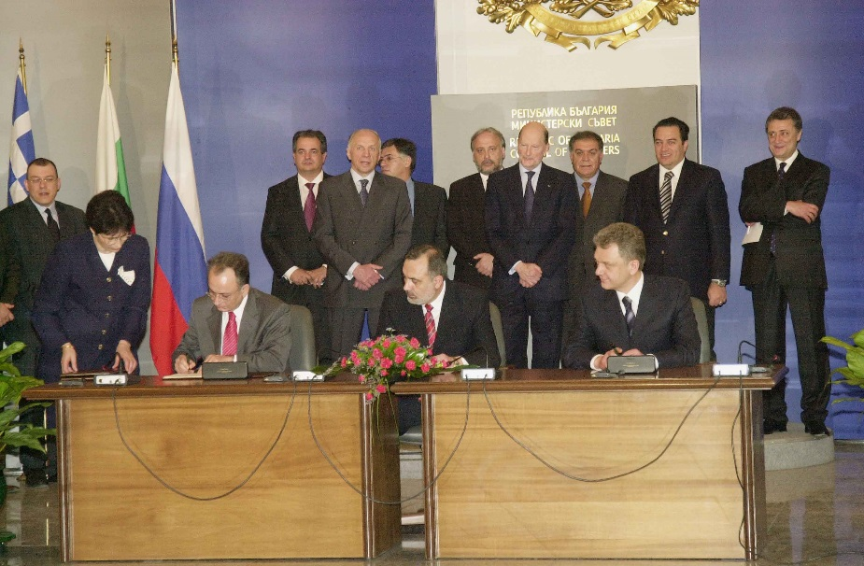
Στις 12 Απριλίου του 2005, υπογραφή μνημονίου συνεργασίας στη Σόφια της Βουλγαρίας

Ενδεικτικά και μόνο υπενθυμίζω:

Πρώτον: τη κατασκευή του Ελληνοτουρκικού αγωγού φυσικού αερίου σε χρόνο ρεκόρ (Ιούλιος 2005 – Αύγουστος 2007). Σημειώνω ότι ο συνολικός χρόνος από την υπογραφή της διακρατικής συμφωνίας έως τη λειτουργία του έργου δεν υπερέβη τα 4 χρόνια ,πολύ μικρότερος από τα 10 χρόνια που αναφέρει εύστοχα o κ. Μαλλιάς ότι απαιτούνται για μεγάλα έργα διακρατικών αγωγών.
Δεύτερον: τον πρωταγωνιστικό ρόλο της Χώρας μας στην υπογραφή, στις 25 Οκτωβρίου του 2005 στην Αθήνα, της Ενεργειακής Κοινότητας της Νοτιοανατολικής Ευρώπης.
Τρίτον: Τη διακρατική συμφωνία, με πρωτοβουλία μας, με τις Κυβερνήσεις της Ιταλίας και της Τουρκίας που υπογράφηκε στη Ρώμη, στις 26 Ιουλίου του 2007, για τη μεταφορά φυσικού αερίου από την περιοχή της Κασπίας (Αζερμπαϊτζάν) δια της Τουρκίας και της Ελλάδας στην Ιταλία και της Ευρωπαϊκής αγοράς και ίσως αργότερα και από το Ιράν.
Τέταρτον: τις διακρατικές συμφωνίες με τις κυβερνήσεις της Αιγύπτου, της Αλβανίας και του Αζερμπαϊτζάν για τη μεταξύ μας ενεργειακή συνεργασία, ιδίως στους τομείς του φυσικού αερίου.
Πέμπτο: τη διασύνδεση των συστημάτων ηλεκτρικής ενέργειας Ελλάδας – Τουρκίας και την αναβάθμιση της διασύνδεσης με την FYROM, έργα που ολοκληρώθηκαν το καλοκαίρι του 2007.
Έκτο: την έναρξη των διαβουλεύσεων με τη Βουλγαρική κυβέρνηση (συνάντησή μου με τον κ. Οφτσάροφ στη Σόφια τον Απρίλιο του 2007) για τη κατασκευή του κάθετου διαδρόμου φυσικού αερίου Ελλάδας – Βουλγαρίας, γνωστού ως I.G.B, η διακρατική συμφωνία για τον οποίο υπογράφηκε το 2009 από τον Κωστή Χατζηδάκη.

Την ίδια πολιτική ακολούθησαν μετά το Σεπτέμβριο του 2007 οι διάδοχοί μου στο Υπουργείο Ανάπτυξης Χρήστος Φώλιας και Κωστής Χατζηδάκης.

Επανερχόμενος στο ζήτημα του αγωγού πετρελαίου Μπουργκάς – Αλεξανδρούπολη, όπως προκύπτει από τις κοινοβουλευτικές μου παρεμβάσεις στην περίοδο 2009-2012 και τις δημόσιες δηλώσεις έκτοτε, εξακολουθώ να πιστεύω ότι πρόκειται για ένα έργο με οφέλη όχι μόνο για τις εμπλεκόμενες Χώρες αλλά και για τη Τουρκία (αποσυμφόρηση στενών του Βοσπόρου) τους Ευρωπαίους καταναλωτές και τις διεθνείς αγορές.

Η ακατανόητη στάση της Βουλγαρικής πλευράς μετά το 2010 δεν θα πρέπει να αποτελέσει λόγο και αιτία για την οριστική ματαίωση του έργου. Η νέα Ελληνική Κυβέρνηση που θα προκύψει από τις προσεχείς εθνικές εκλογές οφείλει να αναλάβει και άμεσα πρωτοβουλίες για την επανέναρξη διαβουλεύσεων με τις Κυβερνήσεις της Ρωσίας και της Βουλγαρίας και να προχωρήσει η κατασκευή του αγωγού Ελλάδος – Βουλγαρίας.

Ας μην ξεχνάμε ότι εκτός από τα προφανή γεωπολιτικά οφέλη, ο αγωγός πετρελαίου Μπουργκάς – Αλεξανδρούπολη θα αποδώσει τεράστια οικονομικά οφέλη για τη Θράκη και το Ελληνικό Δημόσιο τόσο στη κατασκευαστική όσο και στη φάση της λειτουργίας του.

Υπενθυμίζω ότι μεταξύ των άλλων, στη διακρατική συμφωνία είχε προβλεφθεί η καταβολή από τη διεθνή εταιρεία ετησίων τελών διέλευσης προς την Ελλάδα και τη Βουλγαρία που είχαμε δεσμευτεί ότι θα διατίθεντο για τους Νομούς της Θράκης (αναπτυξιακό πρόγραμμα, έργα υποδομής και περιβαλλοντικής αναβάθμισης κλπ.)

Αλλά και μετά την υπογραφή της διακρατικής συμφωνίας (στην οποία εξασφαλίσαμε και τη συμμετοχή του Ελληνικού Δημοσίου στη Διεθνή Εταιρεία του έργου για συμβολικούς και ουσιαστικούς λόγους) σε συνεχή συνεννόηση με τους ομολόγους μου και με τις εταιρείες – μετόχους, αναλάβαμε όλες τις αναγκαίες πρωτοβουλίες που τελικά οδήγησαν στη σύσταση της εταιρείας Trans – Balkan pipeline B.V αρχικώς με συμφωνία μετόχων που υπογράφηκε το 2007 στη Μόσχα και που τελικά συστάθηκε το Φεβρουάριο του 2008 με έδρα την Ολλανδία.
Τέλος, οφείλω να σημειώσω ότι τόσο ο αγωγός πετρελαίου Μπουργκάς – Αλεξανδρούπολη, όσο και οι διεθνείς ενεργειακές επιτυχίες που είχαμε, στην περίοδο που διετέλεσα Υπουργός Ανάπτυξης, αποτέλεσαν προϊόν ενδοκυβερνητικής συνεργασίας.

Δεν ήταν μόνο έργο δικό μου και της πολιτικής ηγεσίας του Υπουργείου Ανάπτυξης, των Υφυπουργών Γιώργου Σαλαγκούδη και Τάσου Νεράντζη και του Γενικού Γραμματέα Νίκου Στεφάνου που ήταν ο επικεφαλής των τεχνικών ομάδων διαπραγμάτευσης των διακρατικών ενεργειακών συμφωνιών της περιόδου 2004-2007.

Σε όλη εκείνη την περίοδο συνεργάστηκα στενά με τους Υπουργούς Εξωτερικών Πέτρο Μολυβιάτη και Ντόρα Μπακογιάννη, τους Υφυπουργούς Γιάννη Βαληνάκη και Ευριπίδη Στυλιανίδη αλλά και με τα αρμόδια στελέχη της διπλωματικής υπηρεσίας. Και θεωρώ χρέος μου, για μια ακόμη φορά, να αναφερθώ δημόσια στη στήριξη που μας παρείχαν αξιόλογοι και ικανοί διπλωμάτες και ιδιαίτερα οι πρέσβεις μας στη Ρωσία Δημήτρης Παρασκευόπουλος (νυν Γενικός Γραμματέας του Υπουργείου Εξωτερικών) και Ηλίας Κλής, οι πρέσβεις μας στη Βουλγαρία Προκόπης Μαντζουράνης και Δανάη Κουμανάκου, ο Διευθυντής του διπλωματικού γραφείου του κ. Στυλιανίδη Δημήτρης Πλατής και ασφαλώς η Τερέζα Αγγελάτου και Αργυρώ Παπούλια, διπλωματικοί σύμβουλοι διαδοχικά στο Υπουργείο Ανάπτυξης κατά τη διάρκεια της θητείας μου.

Τέλος, ασφαλώς ελάχιστα θα είχαν συμβεί εάν πρώτος δεν είχε ενστερνιστεί τα οφέλη μιας πολυεπίπεδης, διεθνοποιημένης ενεργειακής πολιτικής ο τότε Πρωθυπουργός Κώστας Καραμανλής που πίστεψε και στήριξε, προσωπικά και αποφασιστικά, όλες τις διεθνείς ενεργειακές πρωτοβουλίες που ανέδειξαν την Ελλάδα, εκείνη την εποχή, σε πρωταγωνιστή στην ευρύτερη περιοχή.

Ελπίζω, εύχομαι, εργάσθηκα και θα εργασθώ για την συνέχιση και ολοκλήρωση αυτής της πραγματικά, όπως προσφυώς γράφετε νέας «Μεγάλης Ιδέας».

Περιοδικό «Άμυνα και Διπλωματία», Τεύχος Σεπτεμβρίου 2015.

